טל רמון
"תקופה מתחלפת"
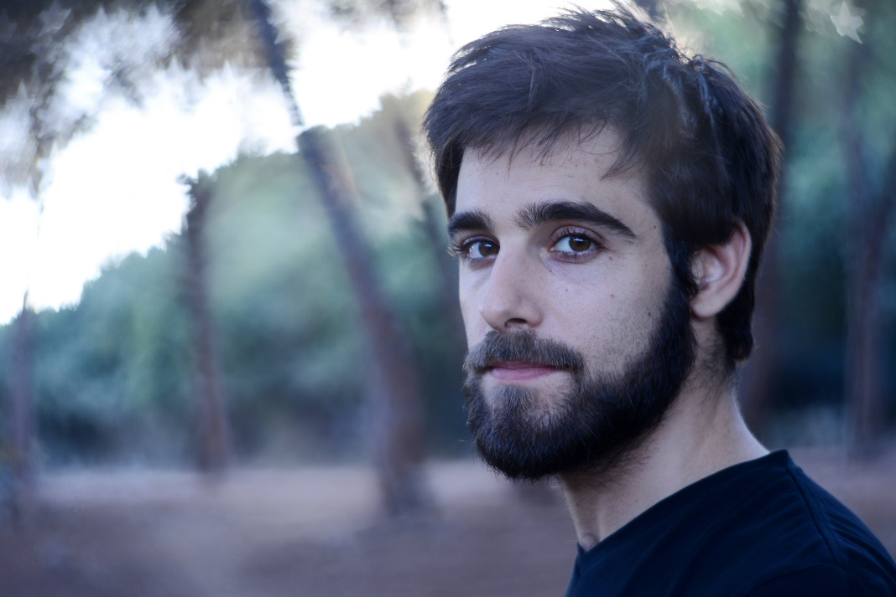
צילום: גוני ריסקין

טל רמון מוציא סינגל נוסף מתוך אלבומו הראשון "דמות".
"תקופה מתחלפת" הוא שיר סתווי אופטימי שמחזיר את המאזין לתחושה מוכרת ונוסטלגית של שינוי. קיימת משאלת לב לשמור על התמימות בתוך השיר וזה מורגש גם כן בכלים המשתתפים בעיבוד, יחד עם הפסנתר נוצרת חוויה וויזואלית לטקסט לאורך השיר.
טל שר על הרגעים הפשוטים, אותם רגעי נחת שמגיעים מתוך השגרה, עם סימנים של שינוי באוויר.

הופעות קרובות: 20.1 תאטרון הסטודיו, חיפה | 26.1 לבונטין 7, ת"א
ערוץ YouTube // עמוד Facebook

"אתה נחשף לאמן בעל נפש רגישה ביותר שהשקיע את כל נימי נשמתו בפרויקט המבקש להביא פורקן לכל אותן נקודות כאב תהומיות שנפערו בנשמתו בגיל כה צעיר, פורקן המגיע בדמות הטקסטים הזועקים בשקט ומלווים בנגינה מעולה על הפסנתר" (יובל אראל)

"רמון של 'דמות' הוא יוצר עם פאסון, מקוריות וקול הרבה יותר בטוח בעצמו. הוא מרשים בכנות שלו, בעיבודים המוקפדים, בהפקה החכמה [אורי וינוקור] [...] חסרים לנו מוזיקאים כאלה במיינסטרים. זמרי הרוק-פופ שלנו מנומסים מדי, מפחדים מדי, ורמון יכול להיות הפתרון בעוד כמה שנים" (נדב מנוחין, וואלה!)

